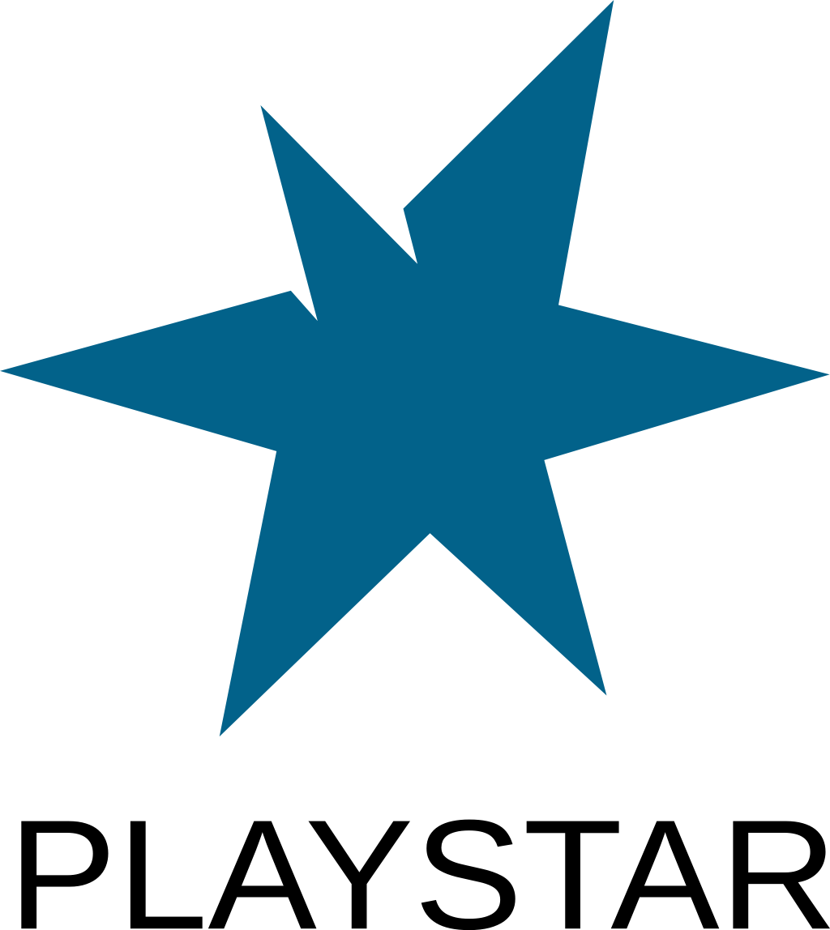

Playstars årsmöte 2014-03-30

Dagordning:

1. Mötets öppnande
2. Mötets behörighet
3. Val av mötets ordförande
4. Val av mötets sekreterare
5. Val av två personer att justera protokollet
6. Val av rösträknare
7. Styrelsens verksamhetsberättelse för förra året
8. Ekonomisk berättelse för förra året
9. Revisorernas berättelse för förra året
10. Ansvarsfrihet för förra årets styrelse
11. Årets verksamhetsplan
12. Årets budget och fastställande av medlemsavgift
13. Motioner
14. Val av årets styrelse
15. Val av årets revisor
16. Val av årets valberedare
17. Övriga frågor
18. Mötets avslutande

Bilagor:

1. Röstlängd
2. Verksamhetsberättelse
3. Verksamhetsplan

Budget och ekonomisk berättelse finns i separat exceldokument.

1. Mötets öppnande:
Mötet förklarades öppnat.
2. Mötets behörighet:
Mötet förklarades behörigt.
3. Val av mötets ordförande:
Tommy Jonsson valdes till mötesordförande.
4. Val av mötets sekreterare:
Alexander Hjelm valdes till mötessekreterare.
5. Val av två personer att justera protokollet:
Pontus Mansfeld och Jonas Jonsson valdes till justerare.

6. Val av rösträknare:
Johan Odelberg valdes till rösträknare.
7. Styrelsens verksamhetsberättelse för förra året:
Verksamhetsplanen lades till handlingarna (se bilaga 2).
8. Ekonomisk berättelse för förra året:
Den ekonomiska berättelsen lades till handlingarna (se bilaga 3).
9. Revisorns berättelse för förra året:
Revisorernas berättelser lades till handlingarna (se separata dokument).
10. Ansvarsfrihet för förra årets styrelse:
Årsmötet gav förra årets styrelse ansvarsfrihet.
11. Årets verksamhetsplan:
Verksamhetsplanen lades till handlingarna (se bilaga 4).
12. Årets budget och fastställande av medlemsavgift:
Budgeten lades till handlingarna (se separat dokument).
Medlemsavgiften fastställdes till 0 kr.
13. Motioner:
Inga motioner inkom.
14. Val av årets styrelse
Årsmötet valde:

Ordförande: Tommy Jonsson
Vice ordförande: Alexander Hjelm
Rådgivare: Jonas Jonsson
Kassör: Wictor Bergström
Ledamöter:
Johan Odelberg
William Binninge-Högberg
Patrik Björklund

15. Val av årets revisorer:
Pontus Mansfeld valdes till revisor.
16. Val av årets valberedare:
Årsmötet valde att inte ha någon valberedning.
17. Övriga frågor:
Inga övriga frågor.
18. Mötets avslutande:
Tommy Jonsson förklarade årsmötet avslutat.

Ordförande: Tommy Jonsson Sekreterare: Alexander Hjelm

________________________ ________________________

Justerare: Pontus Mansfeld Justerare: Jonas Jonsson

________________________ ________________________
Bilaga 1 – Röstlängden

Tommy Jonsson
William Binninge-högberg
Alexander Hjelm
Hampus Lindeberg
Pontus Mansfeld
Andreas Hallqvist
Johan Odelberg
Jonas Jonsson
Patrik Björklund
Wictor Bergström

Bilaga 2 – Verksamhetsberättelse 2013
Denna verksamhetsberättelse omfattar styrelseåret 2013/2014.

Styrelsen 2013/2014

Ordförande
Tommy Jonsson

Vice ordförande
Johan Odelberg

Rådgivare
Jonas Jonsson

Kassör
William Binninge-Högberg

Ledamöter
Alexander Hjelm
Andreas Hallqvist
Hampus Lindeberg

Revisor
Pontus Mansfeld

Vision
Vår vision var att vara ett föredöme för övriga föreningar i förbundet, vilket har gått sådär, i år igen.
Vi har skapat nya samarbeten med flertalet föreningar under året via vårt LAN-engagemang, tidigare Playstar On Tour.

Verksamhet

Vi har anordnat turneringar, men inte så många som vi hoppats på, detta år heller.
Under året har vi fått många fler aktiva i föreningen, vilket är mycket positivt, eftersom det krävs för att föreningens verksamhet ska flyta på bra.
Många nya aktiva har kommit via föreningslokalen i år igen!
Föreningens arbetsgrupper har fungerat bra under året, vilket är positivt.

Ideellt engagemang

Arbetsgrupper
Alla arbetsgrupper finns publicerade tydligt på föreningens hemsida för att göra medlemmarna varse om att dom finns och vilka man ska kontakta för att engagera sig.
Uppmuntran av ideella
Uppmuntran av ideella har fungerat bra under året, det har faktiskt inte varit ett enda avhopp från något som helst ansvarsområde i föreningen, vi har behållit alla våra föreningsaktiva och dessutom skaffat oss fler.
Detta för andra året i rad, vilket måste betyda att vi helt enkelt är bäst.

Marknadsföring
Profilkläder till representation har använts då vi har representerat föreningen på olika LAN och andra event.

Kommunikation
Under 2013 har vi skapat bättre kontakt med kommunen och kommunala fritidsgårdar runt om i Örebro. Vilket gynnar antalet aktiva i föreningslokalen.

Styrelsens arbete
Under verksamhetsåret har styrelsen haft 1 ordinarie styrelsemöte i Örebro.
Protokoll för styrelsemötet är publicerat på föreningens hemsida.
Styrelsen har haft sin egen variant av teambuildingmöten där vi umgåtts och haft trevligt, allt för att se till att vi mår bra.

Föreningslokalen
Lokalen är öppen regelbundet och har fasta öppettider samt en egen hemsida för att få ut information på ett tydligt sätt.
Lokalen kan även bokas och tydliga regler för det finns på lokalens hemsida(www.pslokalen.se).

Playstar On Tour
Playstar On Tour har varit ett väldigt lyckat projekt där många LAN har arrangerats.
Responsen från föreningar vi har hjälp har varit väldigt positiv vilket har medfört att föreningen har fått ett väldigt bra rykte.
Vi har även engagerat fritidsgårdar i länet, så även dem har sina egna LAN med vår hjälp, vilket är mycket positivt.
Projektet är sen 2011 inte längre gratis för intressenter, utan en avgift för att hyra utrustningen tas ut.
Bilaga 3 – Verksamhetsplan 2014

• Vision
Playstar ska vara den mest framstående av Sveroks föreningar och ha ett gott föredöme inom förbundet, i år igen.
Playstar ska också ha bra samarbete med andra föreningar som är intresserade.

• Verksamhet
Anordna turneringar för föreningens medlemmar.
Tillhandahålla hjälpmedel för olika spel, t.ex. spelservrar.
Fortsätta samarbeten med spelföretag för att kunna erbjuda medlemmarna förhandsversioner av spel.
Få medlemmar mer aktiva inom föreningen med hjälp av fler förtroendeuppdrag.
Strukturera upp organisationsarbetet ännu mer.

• Ideellt engagemang

Arbetsgrupper
Det ideella engagemanget är och ska förbli föreningens högst värderade resurs.
Föreningen ska ha öppna strukturer som tydligt visar hur och var man kan engagera sig och vilka förväntningar och krav som finns.
Arbetsgrupperna ska få en tydlig roll i föreningens verksamhet.
Det är viktigt att grupperna får stöd, tydliga mål och mandat samt möjlighet till fortbildning samtidigt som föreningen ställer höga krav på planering och resultat.
Mål för 2014:
Öka transparensen i arbetsgrupperna, så att engagerade lättare kan se vad som händer i de olika grupperna och aktivera sig genom att marknadsföra grupperna bättre.
Uppmuntran av ideella
Vi ska bli bättre på att uppmuntra och belöna ideella insatser. Ett engagemang i Playstar ska aldrig vara någonting som känns otacksamt eller lämna tidigare aktiva bittra.
Mål för 2014:
För att ge direkt respons och ge de ideella uppskattning, ska utdelningen av biobiljetter fortsätta och även utökas utöver samtliga arbetsgrupper och insatser.

• Marknadsföring
Föreningen ska tillhandahålla profilkläder till föreningsaktiva för representation på event.
Föreningen ska fortsätta sitt samarbete med kommunen och fritidsgårdar.
Föreningen ska undersöka om det finns intresse från den privata sektorn att hjälpa Playstar med sponsring och diverse andra samarbeten, detta med målsättningen att kunna erbjuda mer till Playstars medlemmar.

• Kommunikation
Hålla god kontakt med distrikten, främst Svealand.
Fortsätta att utveckla samarbetet med kommunen och fritidsgårdarna.

• Styrelsen
Skapa policys och lägga upp dem på hemsidan för enkel åtkomst med förhoppning att detta görs varje år.
Arrangera visions- och teambuildingmöten för styrelsen varav ett så snart som möjligt efter årsmötet.

• Föreningslokalen
Söka så mycket stöd som möjligt till lokalen.
Arrangera fler evenemang/jippon i lokalen för att öka aktiviteten och inkomster.
Marknadsföra lokalen ytterligare i skolor och på fritidsgårdar för att öka besöksantalet ytterligare.

We put the Competence in Incompetence.
Styrelsen
Playstar spelförening

